购物车分析：

1.添加到购物车

思考：都哪个页面中需要写添加购物车的功能？

① 商品列表页面 CategoryList.html

② 商品详情页 product.html

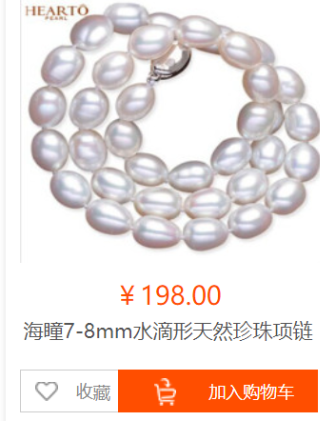

实现步骤：

①给商品列表页中的每一个加入购物车按钮 添加点击事件

注意 超链接点击时会先触发click然后再触发本省的href属性，所以会导致页面的刷新，需要把超链接的href功能给禁用掉！

② 点击加入购物车按钮到底要做一个什么操作？

需要把当前所选择的商品的相关信息加入到购物车中，因为没有后台，所以我们使用本地存储Localstorage来模拟数据保存。我们可以在localstorage中存储一个key值 == carList的json数组对象。

思考1：点击添加购物车时，应该先做什么？

先获取当前商品的相关信息(名字，价格，描述，尺码，颜色，数量)

思考2：取出当前商品后，应该作什么？

做存储操作，存到本地存储的carList中。

思考3：怎么存？

1. 先从localstorage中取出 carList
2. 因为直接取出是 字符串格式，不能直接操作需要先转换格式 JSON.parse();

2.展示到购物车 art引擎渲染

思考：都哪个页面中需要写展示购物车的功能？

① 首页 index.html

② 商品列表页CategoryList.html

③ 商品详情页 product.html